Crearea unei noi prezentari

1 Atentie: o prezentare nu este un text!
Prezentarile realizate în programul PowerPoint sunt salvate în fisiere cu extensia ppt.
Fisierele PowerPoint sunt denumite “Prezentari”, la fel cum fisierele Word sunt numite “documente”.
Inainte de a începe introducerea continutului prezentarii, este bine sa va familiarizati cu câteva “secrete” care va vor ajuta sa realizati prezentari reusite şi atragatoare. Retineti deci de la început:
- ‘”prezentarea” nu este un text ! Frazele întroarse din condei care dau farmec unui text sau explicatiile lungi şi inteligente nu au ce cauta în diapozitive.
- Diapozitivele sunt un suport vizual care va ajuta sa :
  - Mentineti atentia auditoriului
  - Sa-l ajutati pe ascultator sa nu piarda firul expunerii dumneavoastra
  - Sa treziti interesul
  - Fiecare diapozitiv care trebuie sa aiba un titlu, imprima in prezentare idei principale.
  - Expuneti ideile scurt şi la obiect, nu neaparat cu subiect şi predicat, fara explicatii suplimentare (acestea le veti da verbal).
  - Cât mai putine idei pe un diapozitiv implica şi faptul ca ascultatorii le vor retine.
  - Daca nu terminati expunerea unui subiect pe un diapozitiv, folositi acelasi titlu şi numere, dar nu va sugeram si folositi mai mult de 3-4, ca sa nu pierdeti firul prezentarii.
  - Dimensiunea caracterelor cu care scrieti textul trebuie sa fie suficient de mare pentru ca acesta sa fie citit cu usurinta , fara efort. In design-urile oferite de programul PowerPoint, titlurile sunt scoase în evidenta prin dimensiunea lor.
2. Crearea unei noi prezentari
Când deschideti programul PowerPoint, acesta va va prezenta automat o caseta de dialog pentru a începe lucrul cu acest program.
Aveti de ales între:
- deschiderea unei prezentari realizate anterior (Open existing presentation) sau
- crearea unei prezentari noi, în urmatoarele variante: AutoContent Wizard (expertul programului)
- Template (sablon): puteti alege dintr-o serie de design pentru prezentari
- Blank Presentation: cu aceasta porni i de la zero, fara nici un design sau şablon prestabilit.

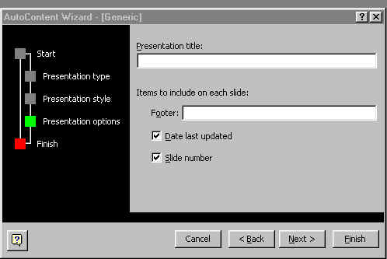
- Sabloanele şi programul expert se afla în sectiunea Presentations
- Prezentare noua (blank) se afla în optiunea General.
4.3.3 Prezentare cu folosirea MS Wizard PowerPoint
Programul PowerPoint contine un set de prezentari standard, în care nu trebuie decât sa înlocuiti datele, numele şi textul cu cele pe care le doriti, folosind schema de baza şi succesiunea ideilor unei prezentari deja realizate. De exemplu, în prezentarea situatiei financiare a unei întreprinderi sau în prezentarea unui produs, veti face doar cateva modificari, pastrând structura de baza .
In partea stânga a ferestrei de dialog este reprezentat o diagrama care va indica în ce moment al crearii prezentarii a _ti ajuns . Butoanele Next şi Back din partea de jos va permit sa reveniti sau sa avansati în acest proces. Apasati butonul Next. Cititi cu atentie întrebarile şi furnizati informatiile cerute de aceasta interfata :
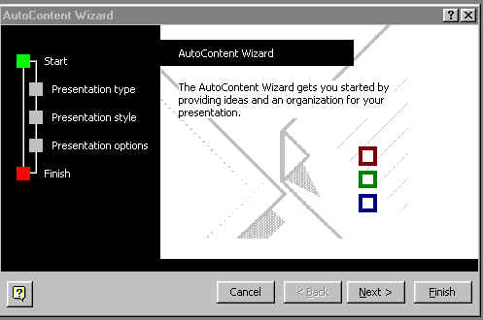
1. Ce tip de prezentare vreti sa faceti?
Intrebarea se refera la continut. Prezentarile sunt grupate pe categorii. Daca de exemplu pregati o dare de seama despre evolutia unui proiect, selectati categoria Project şi alegeti apoi Status. Apasati butonul Next pentru a trece la pasul urmator.
.
- Cum veti folosi prezentarea? Pentru o prezentare obisnuit , bifati prima linie (care este selectat implicit). Apasati butonul Next (observati cum ati avansat pe diagrama din stânga).
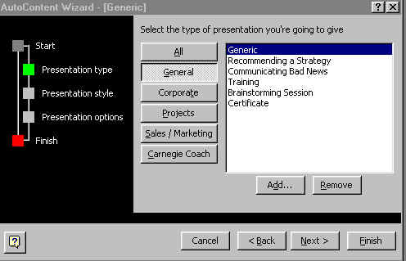
3. Cum veti face prezentarea? In ordine, optiunile sunt: prezentare pe ecran (on-screen), diapozitive alb-negru, diapozitive color, diapozitive de 35 mm. In partea de jos, bifati Yes daca intentionati sa tipariti prezentarea. Apasati butonul Next.
4. Introduceti în caseta de sus titlul prezentarii , apoi numele dumneavoastra , apoi alte informatii despre prezentare (de exemplu, scopul ei, unde urmeaza sa faceti prezentarea etc. Apasati butonul Next.
5. Apasati butonul Finish.
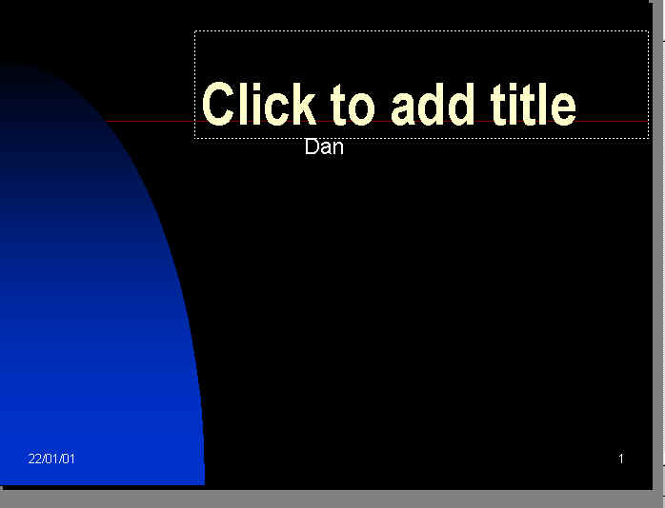
Programul intra automat în modul de lucru Outline, şi trebuie sa modificati continutul conform propriului dumneavoastra proiect. Oricum, puteti deja sa vedeti aceasta prezentare selectând optiunea Slide Show din meniul View. Treceti de la un diapozitiv la altul cu tasta Enter sau apasând butonul din stânga al mouse-ului.

